实验6 使用CSS美化表单

1、实验目的要求和注意事项
- 正确使用各种表单控件；
- 熟悉HTML5新增的表单控件；
- 掌握表单属性的设置；
- 结合CSS样式设计易用性单页面；

2、实验主要内容
- 设计反馈表单；
- 设计用户注册表单；

3、实验仪器设备
- 计算机
4、实验步骤
5、实验报告
写出实验的心得和碰到的问题，以及解决问题的办法，并提交实验结果（效果网页）。
题目:1：设计反馈表单。
操作步骤：
- 参照效果图6-1设计表单。
- 在body标签中添加网页表单元素,参见图6-2。
- 为网页表单元素添加css样式,文本颜色、字体大小，元素之前的对齐方式和布局等。
- 具体代码可参见图6-3。

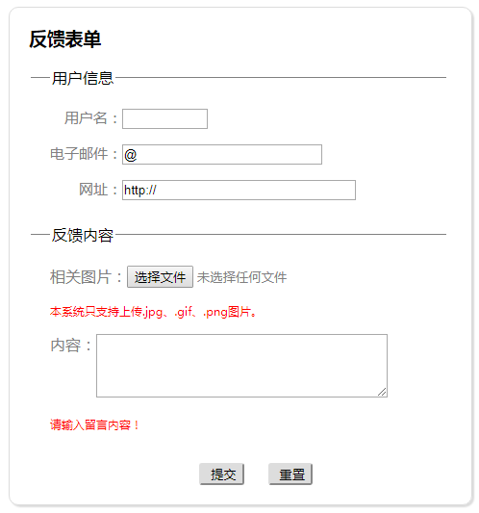
图6-1
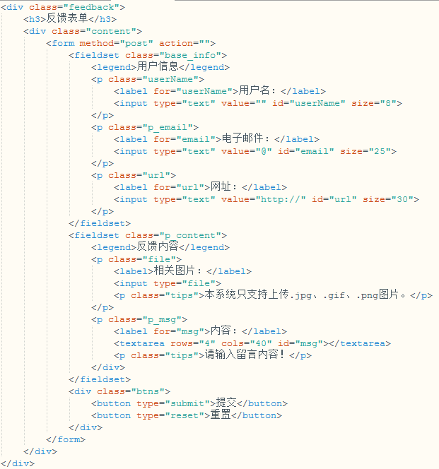
图6-2

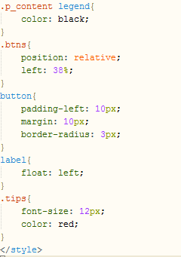
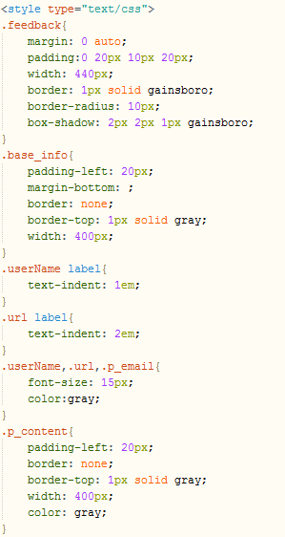
图6-3

题2：设计用户注册表单。
效果图：
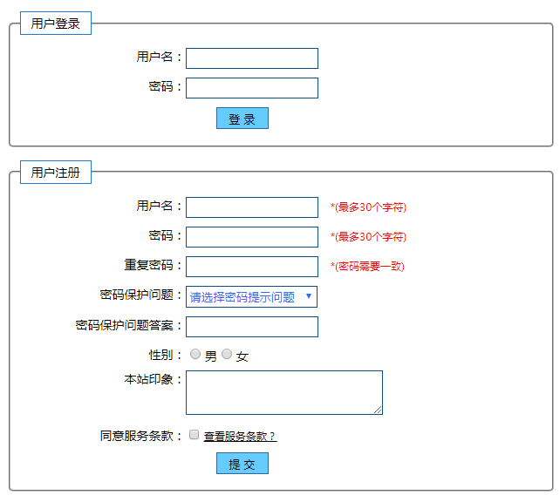
操作步骤：参见书本p337。

